TAAK Verschuivingen, spiegelingen en rotaties

Spiegelingen En verschuivingen

$$S_{g}\left(A\right)=Spiegeling van S ten opzichte van g$$
$$t_{\overset{→}{BD}(S)=}verschuiving van S volgens richting BD$$

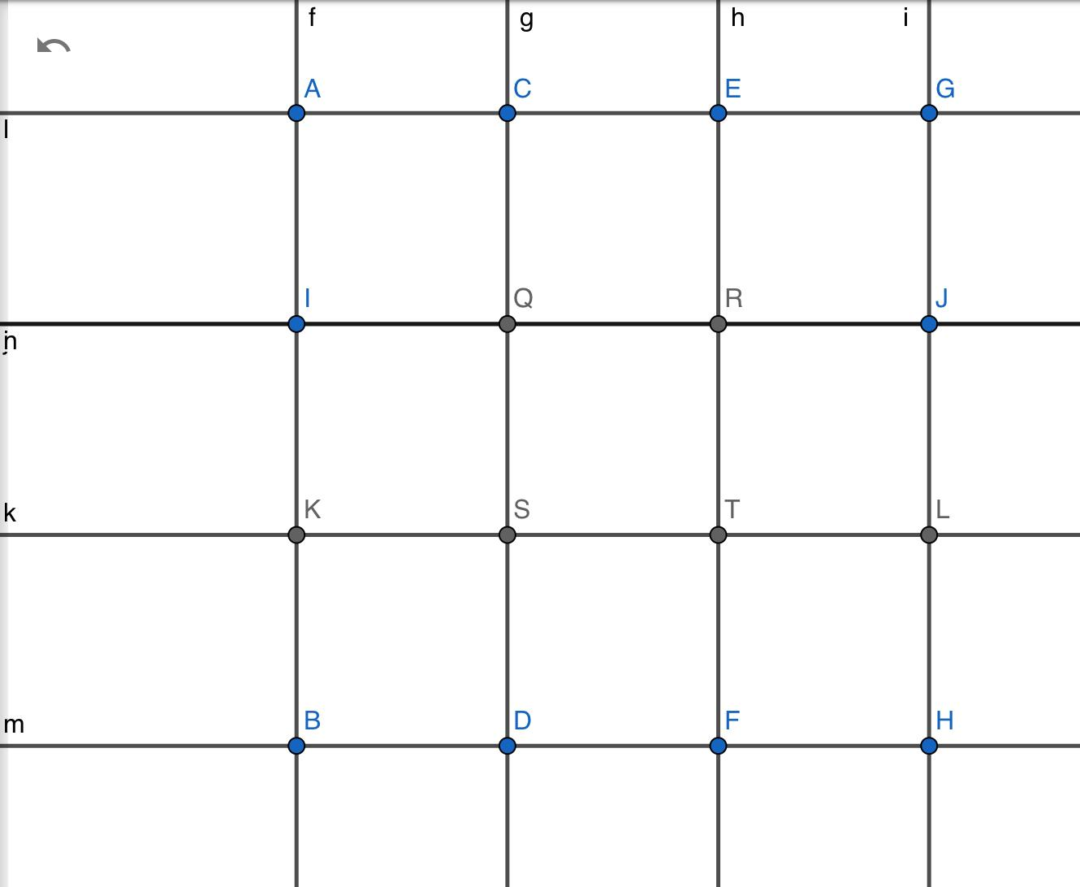
$S_{k }(Q)$= | $$t_{\overset{→}{BQ}([SF])=}$$ | $$S_{k }\left(L\right)=$$ | $$S_{h }\left(D\right)=$$ | $$t_{\overset{→}{DT}(I)=}$$
$$t_{\overset{→}{BD}(T)=}$$ | $$S_{n }\left([AR]\right)=$$ | $$t_{\overset{→}{HK}(J)=}$$ | $$S_{k }\left([BL]\right)=$$ | $$S_{k }\left(∆BTL]\right)=$$
$$S_{k }\left([IJ]\right)=$$ | $$t_{\overset{→}{SD}(G)=}$$ | $$S_{m }\left(F\right)=$$ | $$t_{\overset{→}{BS}(T)=}$$ | $$S_{h }\left([QJ]\right)=$$
$$t_{\overset{→}{BD}([KQ])=}$$ | $$t_{\overset{→}{TH}([IQ])=}$$ | $S_{g }(I)$= | $$t_{\overset{→}{AQ}([KI])=}$$ | $$t_{\overset{→}{DT}(∆BKS])=}$$

Rotaties

$$r_{\left(m,α\right)}\left(A\right)=Rotatie van A rond m over hoek α$$

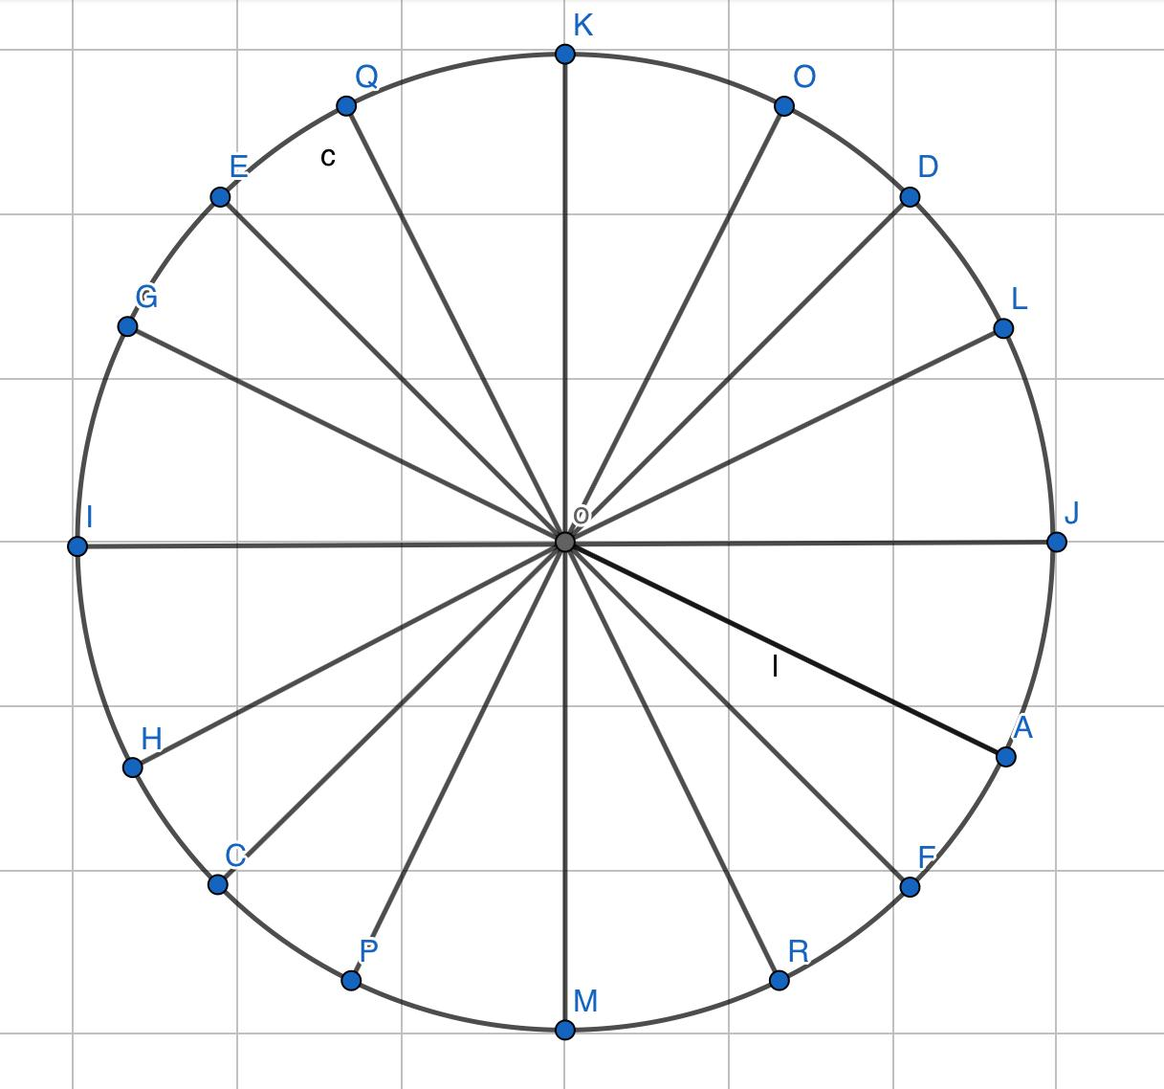

$$r_{\left(0,45°\right)}\left(C\right)=$$ | $$r_{\left(0,60°\right)}\left(I\right)=$$ | $$r_{\left(0,-30°\right)}\left(P\right)=$$ | $$r_{\left(0,90°\right)}\left(H\right)=$$ | $$r_{\left(0,-45°\right)}\left(0\right)=$$
$$r_{\left(0,-120°\right)}\left(H\right)=$$ | $$r_{\left(0,180°\right)}\left(G\right)=$$ | $$r_{\left(0,90°\right)}\left(Q\right)=$$ | $$r_{\left(0,15°\right)}\left(D\right)=$$ | $$r_{\left(0,-30°\right)}\left(P\right)=$$
$$r_{\left(0-,45°\right)}\left(C\right)=$$ | $$r_{\left(0,-60°\right)}\left(I\right)=$$ | $$r_{\left(0,30°\right)}\left(P\right)=$$ | $$r_{\left(0,-90°\right)}\left(H\right)=$$ | $$r_{\left(0,45°\right)}\left(0\right)=$$
$$r_{\left(0,120°\right)}\left(H\right)=$$ | $$r_{\left(0,-180°\right)}\left(G\right)=$$ | $$r_{\left(0,-90°\right)}\left(Q\right)=$$ | $$r_{\left(0,-15°\right)}\left(D\right)=$$ | $$r_{\left(0,30°\right)}\left(R\right)=$$

Transformaties van het vlak

$$s_{x}\left( 2 , 6 \right)=$$ |  | $$s_{O}\left( -2 , -1 \right)=$$
$$s_{y}\left( -1 , 5 \right)=$$ |  | $$s_{x}\left( 0 , 3 \right)=$$
$$s_{y}\left( 2 , 3 \right)=$$ |  | $$s_{a}\left( -2 , -1 \right)=$$
$$s_{y}\left( -1 , 5 \right)=$$ |  | $$s_{a}\left( 0 , -3 \right)=$$
$$s_{b}\left( 2 , 3 \right)=$$ |  | $$s_{o}\left( -2 , 1 \right)=$$
$$s_{o}\left( -1 , -5 \right)=$$ |  | $$s_{o}\left( 0 , -3 \right)=$$
$$s_{+90°}\left( 2 , 3 \right)=$$ |  | $$s_{o}\left( -2 , 1 \right)=$$
$$s_{a}\left( -1 , -5 \right)=$$ |  | $$s_{+90°}\left( 0 , -3 \right)=$$
$$s_{-90°}\left( 2 , -3 \right)=$$ |  | $$s_{-90°}\left( -2 , -1 \right)=$$
$$s_{-90°}\left( -1 , -5 \right)=$$ |  | $$s_{+90°}\left( 0 , -3 \right)=$$
$$s_{a}\left( 2 , 3 \right)=$$ |  | $$s_{y}\left( -2 , 1 \right)=$$
$$s_{a}\left( 1 , -5 \right)=$$ |  | $$s_{x}\left( 0 , -3 \right)=$$
$$s_{x}\left(-2 , 3 \right)=$$ | $$s_{b}\left( -2 , -1 \right)=$$
$$s_{b}\left( -1 , -5 \right)=$$ | $$s_{a}\left( 0 , -3 \right)=$$

